Họ và tên: Phạm Gia Bảo
MSSV: 1150080043
Lớp: 11_DH_CNPM1
Bài làm
- Cài đặt môi trường:
Phiên bản môi trường: Oracle VirtualBox 7.2.6; Kali Linux 2026.2; Nmap 7.99; Metasploitable 2; Ubuntu host.
Mạng thực hành: Host-Only vboxnet0 - 192.168.56.0/24
- Youtube: https://youtu.be/0vDDRmodnUo
Link video:
BÁO CÁO THỰC HÀNH LAB4
Quét mạng với Nmap trên môi trường Kali Linux - Metasploitable 2

1. Mục tiêu
Thiết lập môi trường lab cô lập bằng VirtualBox Host-Only, kiểm tra kết nối giữa Kali Linux và Metasploitable 2, thực hiện các kỹ thuật quét Nmap gồm host discovery, TCP Connect, SYN, FIN/Xmas/NULL, ACK, UDP, nhận diện dịch vụ/phiên bản và nhận diện hệ điều hành. Đồng thời ghi nhận lỗi phát sinh trong quá trình dựng môi trường và cách khắc phục.

2. Môi trường và mô hình mạng
Thành phần | Địa chỉ / phiên bản | Vai trò
Ubuntu host | 192.168.56.1 | Máy chủ vật lý / VirtualBox host
Kali Linux 2026.2 | 192.168.56.10/24; Nmap 7.99 | Máy quét
Metasploitable 2 | 192.168.56.101/24 | Máy đích trong lab
VirtualBox | 7.2.6 | Ảo hóa; Host-Only vboxnet0
Mô hình: Ubuntu host (192.168.56.1) - vboxnet0 (192.168.56.0/24) - Kali (192.168.56.10) và Metasploitable 2 (192.168.56.101).
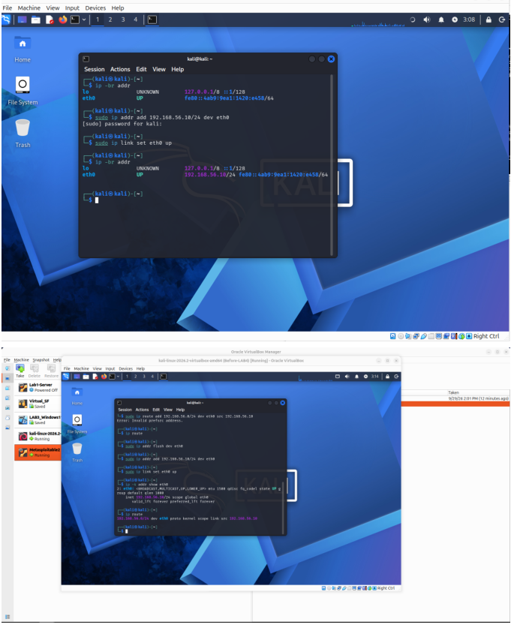
Hình 1. Cấu hình địa chỉ IPv4 và route trên Kali (bằng chứng từ LAB4.pdf, trang 4).

3. Dựng môi trường và kiểm tra kết nối
Metasploitable 2 được gán IP tĩnh 192.168.56.101/24 trên eth0. Kali được gán 192.168.56.10/24. Hai VM cùng sử dụng Host-Only vboxnet0.
Các lệnh chính đã sử dụng:
sudo ifconfig eth0 192.168.56.101 netmask 255.255.255.0 up
sudo ip addr add 192.168.56.10/24 dev eth0
sudo ip link set eth0 up
ping -c 4 192.168.56.101
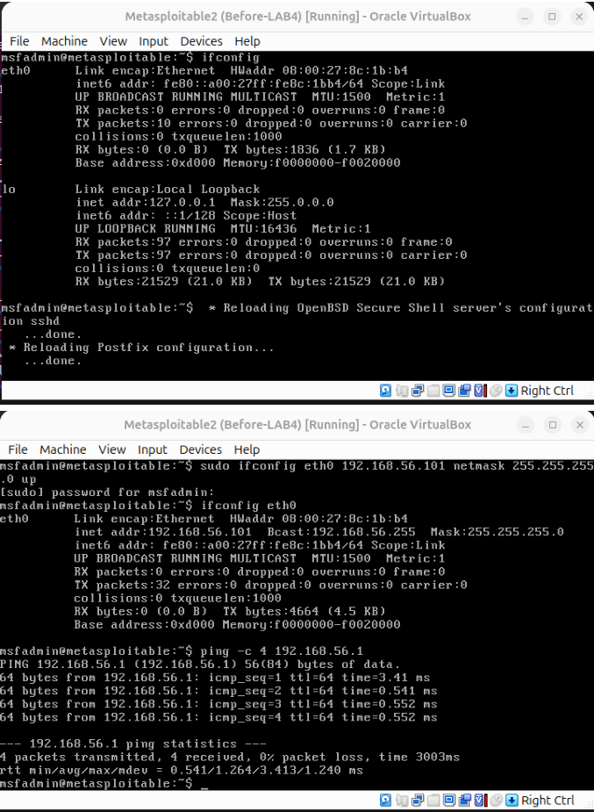
Hình 2. Metasploitable 2 có IP 192.168.56.101 và ping thành công tới 192.168.56.1 (trang 2).

4. Host Discovery
Lệnh thực hiện: sudo nmap -sn 192.168.56.0/24
Kết quả ghi nhận 3 host đang hoạt động: 192.168.56.1, 192.168.56.10 và 192.168.56.101. Metasploitable 2 được nhận diện MAC thuộc Oracle VirtualBox virtual NIC.
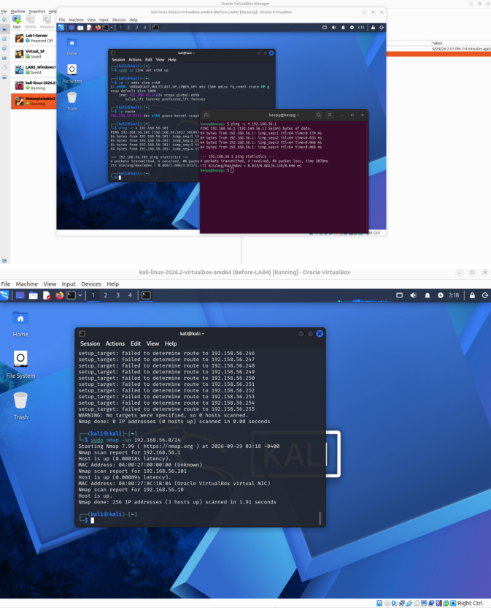
Hình 3. Host discovery trên mạng 192.168.56.0/24 (trang 6).

5. TCP scanning

5.1. TCP Connect và SYN scan
TCP Connect (-sT) và SYN (-sS) đều phát hiện nhiều cổng TCP mở trên Metasploitable 2. SYN scan trong lần đo hoàn tất nhanh và cần quyền sudo/root.
Cổng | Dịch vụ | Trạng thái
21/tcp | ftp | open
22/tcp | ssh | open
23/tcp | telnet | open
80/tcp | http | open
3306/tcp | mysql | open
5432/tcp | postgresql | open
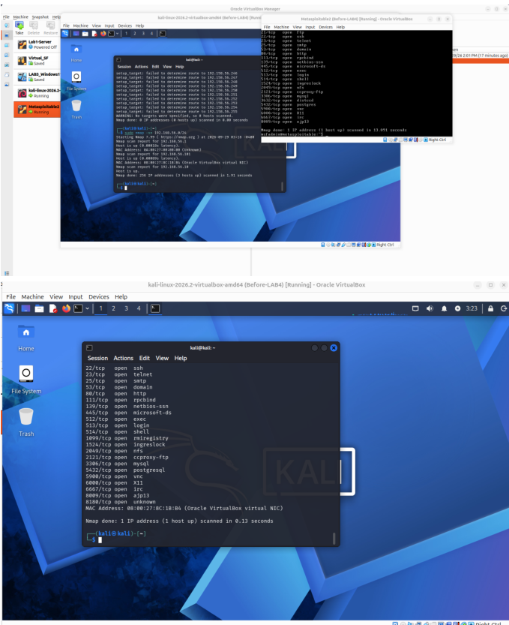
Hình 4. Kết quả quét TCP/SYN và danh sách cổng mở (trang 7).

5.2. FIN, Xmas và NULL scan
Các kiểu quét FIN (-sF), Xmas (-sX) và NULL (-sN) cho nhiều cổng ở trạng thái open|filtered. Khi không nhận được phản hồi, Nmap không thể khẳng định cổng mở hay gói tin đã bị lọc; các cổng đóng có thể trả về RST.
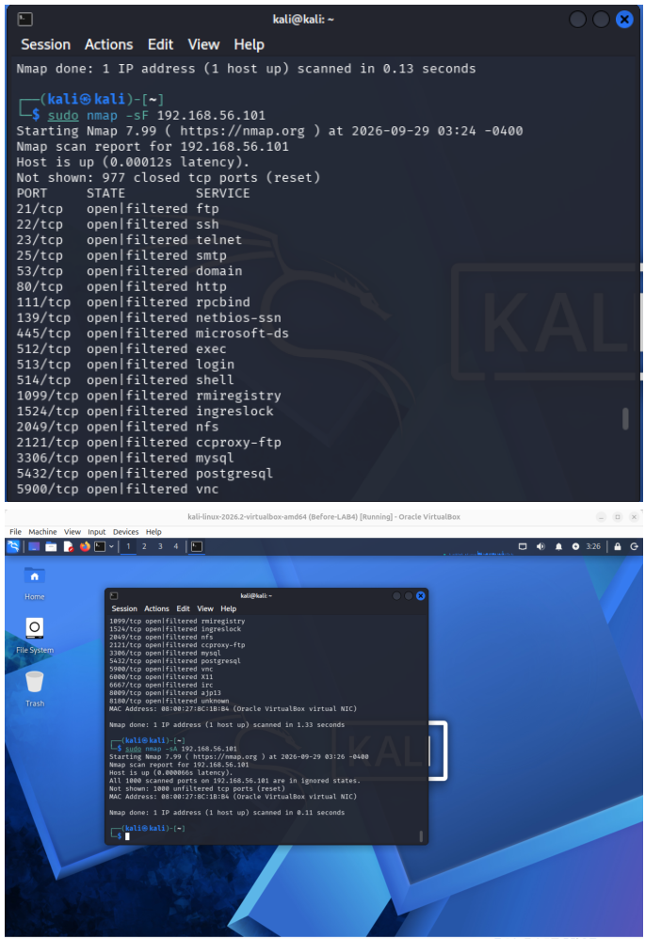
Hình 5. Ví dụ FIN scan với trạng thái open|filtered (trang 8).

5.3. ACK scan
ACK scan (-sA) dùng để khảo sát cơ chế lọc, không dùng để xác định trực tiếp open/closed. Kết quả thực hành cho thấy các cổng phản hồi RST được Nmap xem là unfiltered.

6. UDP scanning
Lệnh: sudo nmap -sU --top-ports 20 192.168.56.101 và sudo nmap -sU -sV --top-ports 20 192.168.56.101.
Kết quả nổi bật: 53/udp (domain) và 137/udp (netbios-ns) được ghi nhận open; nhiều cổng khác có trạng thái open|filtered. Quét UDP kết hợp -sV mất nhiều thời gian hơn do cần probe dịch vụ.
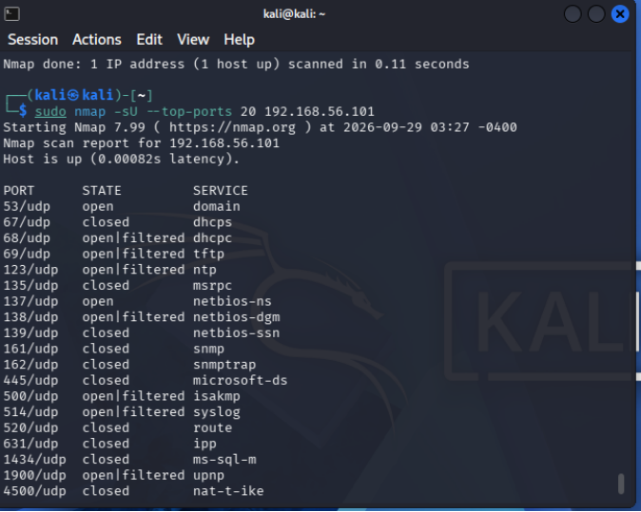
Hình 6. UDP top 20 ports (trang 9).

7. Service / Version Detection
Lệnh: sudo nmap -sV 192.168.56.101
Port | Service | Version Nmap nhận diện | Nhận xét
80/tcp | HTTP | Apache httpd 2.2.8 (Ubuntu) DAV/2 | Web server
139/445 | SMB | Samba smbd 3.X - 4.X | Chia sẻ tài nguyên mạng
2121/tcp | FTP | ProFTPD 1.3.1 | FTP service
3306/tcp | MySQL | MySQL 5.0.51a-3ubuntu5 | Cơ sở dữ liệu
5432/tcp | PostgreSQL | PostgreSQL DB 8.3.0 - 8.3.7 | Cơ sở dữ liệu
8180/tcp | HTTP | Apache Tomcat/Coyote JSP engine 1.1 | Application server
Các chuỗi version là kết quả nhận diện của Nmap và được trình bày đúng theo output thực hành, không coi là xác nhận tuyệt đối nếu chưa kiểm chứng độc lập.
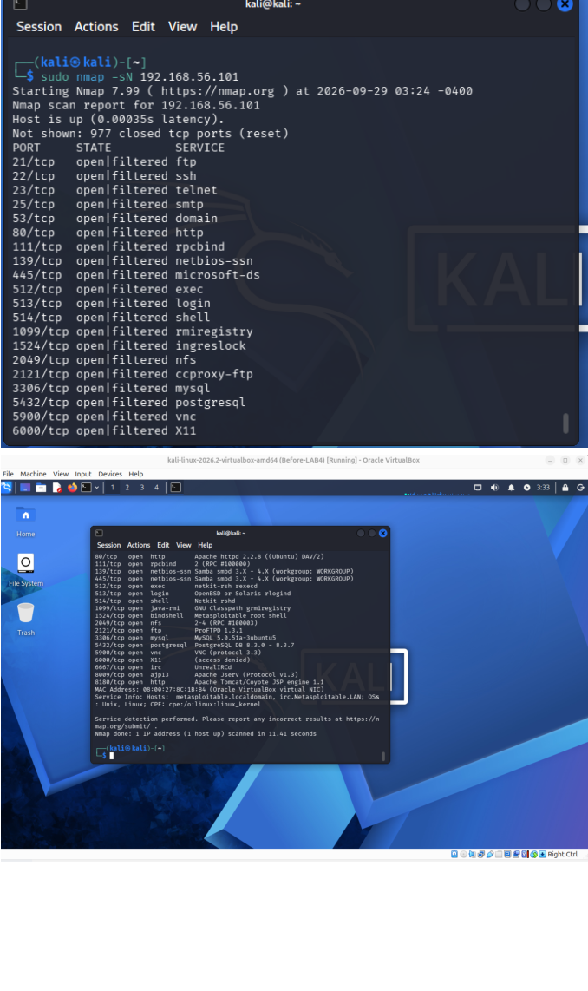
Hình 7. Service/version detection trên Metasploitable 2 (trang 11).

8. OS Detection và Aggressive Detection
Lệnh: sudo nmap -O 192.168.56.101
Nmap dự đoán: Device type: general purpose; Running: Linux 2.6.X; OS details: Linux 2.6.9 - 2.6.33; Network Distance: 1 hop.
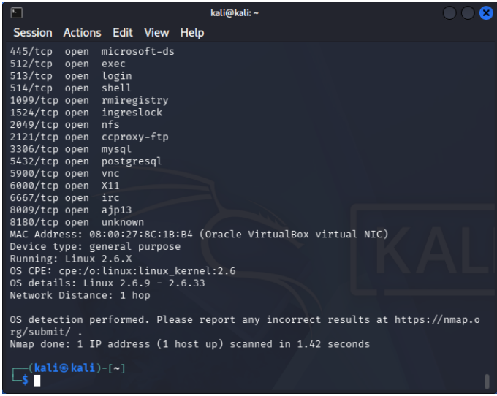
Hình 8. Kết quả OS Detection - Linux 2.6.X (trang 12).
Với -A, Nmap thu được thêm thông tin từ script/service/traceroute, gồm OS Unix (Samba 3.0.20-Debian), computer name metasploitable, domain localdomain, FQDN metasploitable.localdomain và traceroute 1 hop.
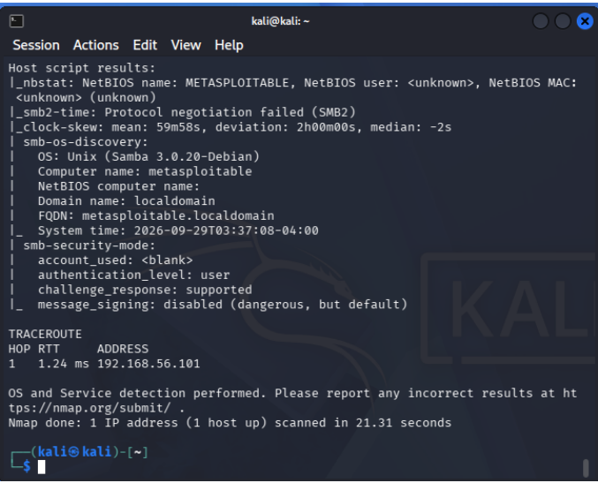
Hình 9. Aggressive detection và SMB OS discovery (trang 13).

9. Lỗi gặp phải và cách khắc phục
Lỗi | Cách khắc phục
Kali ping báo Network is unreachable | Kiểm tra ip route; cấu hình lại IPv4 192.168.56.10/24 trên eth0 để kernel tạo connected route 192.168.56.0/24.
Invalid prefsrc address khi thêm route | Flush/cấu hình lại địa chỉ IPv4 trên eth0 trước, sau đó kiểm tra ip -4 addr và ip route.
Gõ nhầm -sn thay cho -sS | Phân biệt -sn (host discovery) với -sS (SYN scan).
Gõ nhầm -0 thay cho -O | Dùng chữ O viết hoa cho OS Detection.

10. Đánh giá PASS/FAIL
PASS - Hai VM được đặt trong mạng Host-Only và liên lạc được với nhau.
PASS - Host discovery xác định được các host đang hoạt động.
PASS - Thực hiện được TCP Connect/SYN, FIN/Xmas/NULL, ACK và UDP scan.
PASS - Nhận diện được nhiều dịch vụ/phiên bản bằng -sV.
PASS - Thực hiện được OS Detection (-O) và Aggressive Detection (-A).

11. Kết luận
Bài thực hành đã dựng được môi trường Nmap cô lập bằng VirtualBox Host-Only và thực hiện các kỹ thuật quét chính trên máy đích Metasploitable 2. Kết quả cho thấy sự khác biệt về mục đích và trạng thái trả về giữa các kỹ thuật TCP, UDP và ACK; đồng thời Nmap có thể hỗ trợ nhận diện dịch vụ, phiên bản và hệ điều hành. Các lỗi cấu hình mạng và lỗi nhập tham số trong quá trình thực hành đã được xác định và khắc phục.
Phần cần bổ sung trước khi nộp: link video ở đầu báo cáo và các tệp output/log sạch, evidence_sha256.csv trong repository theo yêu cầu nộp bài.

